**| .**

|  |  |
| --- | --- |
| **Luminosidad** *en Luminosidad solar* |  |
| **Temperatura superficial** *en Kelvin* | $$29 500 K$$ |
| **Clase espectral** | $$O$$ |
| **Masa** *en masa solar* | $$33 M_{☉}$$ |
| **Radio** *en Radio Solar* | $$20 R_{☉}$$ |
| **Distancia** *en años luz* | $$1 260 Ly$$ |

Alnitak es un sistema estelar triple y la estrella oriental del cinturón de Orión. La estrella principal, Alnitak A, es una supergigante luminosa con 10 000 veces la luminosidad del Sol en el rango visible. Vista desde la Tierra, es la estrella más brillante de su clase espectral.

***Supergigante azul***

**Alnitak A**

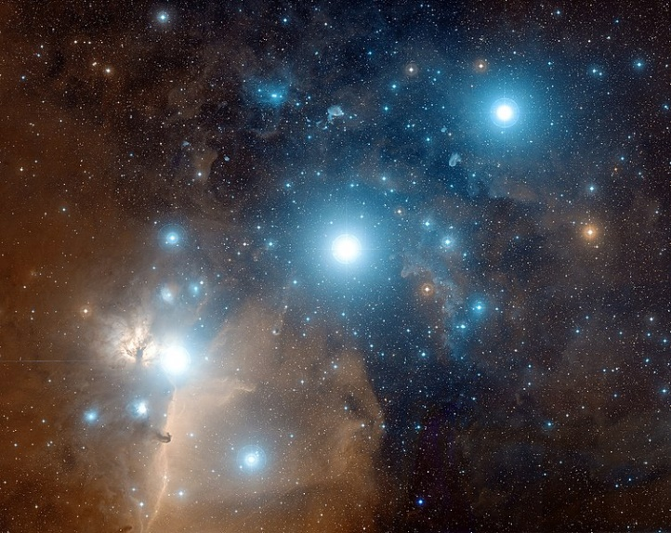

*Alnitak (estrella brillante abajo a la izquierda), justo al lado de la nebulosa de la Llama*

**| zet Pup |**

|  |  |
| --- | --- |
| **Luminosidad** *en Luminosidad solar* | $$800 000 L_{☉}$$ |
| **Temperatura superficial** *en Kelvin* | $$42 500 K$$ |
| **Clase espectral** | $$O$$ |
| **Masa** *en masa solar* | $$56 M_{☉}$$ |
| **Radio** *en Radio Solar* | $$20 R_{☉}$$ |
| **Distancia** *en años luz* | $$1090 Ly$$ |

Zeta Puppis es una supergigante azul y, por tanto, una de las estrellas más calientes y brillantes de la Vía Láctea. Es una estrella fugitiva, lo que significa que tiene una velocidad de paso muy grande en comparación con el medio estelar que la rodea. Esto se debe probablemente a que Zeta Puppis fue expulsada de un sistema binario cercano cuando su compañera explotó como supernova.

***Supergigante azul***

**Zeta Puppis**

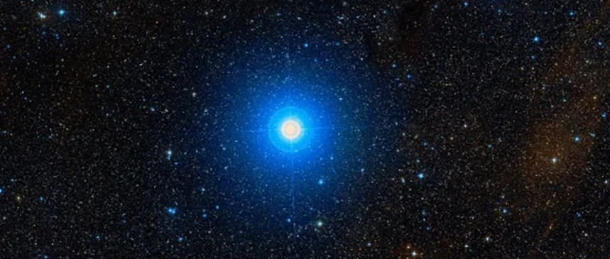

*Primer plano de Zeta Puppis*

**| alf Vir |**

|  |  |
| --- | --- |
| **Luminosidad** *en Luminosidad solar* | $$20 500 L_{☉}$$ |
| **Temperatura superficial** *en Kelvin* | $$25 300 K$$ |
| **Clase espectral** | $$B$$ |
| **Masa** *en masa solar* | $$11,4 M_{☉}$$ |
| **Radio** *en Radio Solar* | $$7,5 R_{☉}$$ |
| **Distancia** *en años luz* | $$250 Ly$$ |

Spica es una variable elipsoidal en rotación, es decir, un sistema binario cercano en el que las estrellas están distorsionadas por su interacción gravitatoria. El efecto proporciona una magnitud aparente que fluctúa periódicamente. La estrella primaria se encuentra al final de su vida estable y acabará formando una supernova.

***Gigante azul*Spica**

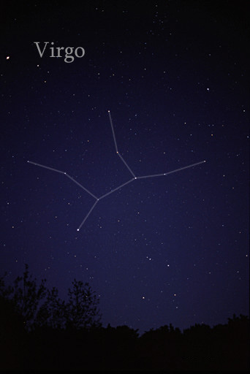

*Spica, la estrella más brillante de la constelación de Virgo (abajo a la izquierda)*

**| .**

|  |  |
| --- | --- |
| **Luminosidad** *en Luminosidad solar* | $$4 000 L_{☉}$$ |
| **Temperatura superficial** *en Kelvin* | $$22 000 K$$ |
| **Clase espectral** | $$B$$ |
| **Masa** *en masa solar* | $$8 M_{☉}$$ |
| **Radio** *en Radio Solar* | $$5,4 R_{☉}$$ |
| **Distancia** *en años luz* | $$252 Ly$$ |

Bellatrix es el hombro derecho de Orión y la tercera estrella más brillante de la constelación. Es una estrella gigante que estallará dentro de unos 100 millones de años y acabará como una Enana Blanca. Bellatrix se ha utilizado como estrella estándar espectral hasta que se descubrió que tiene una magnitud variable.

***Gigante azul*Bellatrix**

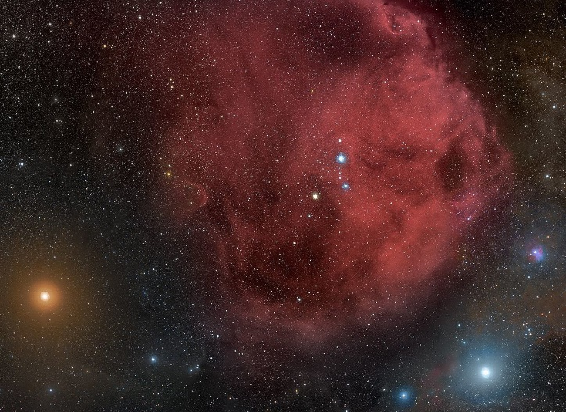

*Bellatrix (abajo a la derecha) delante de una nebulosa de emisión*

**| alf Eri |**

|  |  |
| --- | --- |
| **Luminosidad** *en Luminosidad solar* | $$3 000 L_{☉}$$ |
| **Temperatura superficial** *en Kelvin* | $$18 700 K$$ |
| **Clase espectral** | $$B$$ |
| **Masa** *en masa solar* | $$7 M_{☉}$$ |
| **Radio** *en Radio Solar* | $$7,5 R_{☉}$$ |
| **Distancia** *en años luz* | $$139 Ly$$ |

Achernar es la novena estrella más brillante del cielo. Como está muy al sur, no es visible desde el hemisferio norte. Achernar tiene una velocidad de rotación muy alta, de al menos 230 km/s, razón por la que es fuertemente oblata (el diámetro ecuatorial es el doble de la distancia de los polos).

***Estrella de la secuencia principal*Achernar**



*Una ilustración de Achernar, aplanada por su extrema velocidad de rotación*

**| eta UMa |**

|  |  |
| --- | --- |
| **Luminosidad** *en Luminosidad solar* | $$463 L_{☉}$$ |
| **Temperatura superficial** *en Kelvin* | $$15 700 K$$ |
| **Clase espectral** | $$B$$ |
| **Masa** *en masa solar* | $$6,1 M_{☉}$$ |
| **Radio** *en Radio Solar* | $$3.9 R_{☉}$$ |
| **Distancia** *en años luz* | $$104 Ly$$ |

Alkaid es una estrella de la constelación de la Osa Mayor y la más oriental de la Osa Mayor. Gira inusualmente rápido, por lo que está ligeramente achatada. También muestra pequeñas variaciones de brillo en un periodo de unos 3 días.

***Estrella de la secuencia principal*Alkaid**

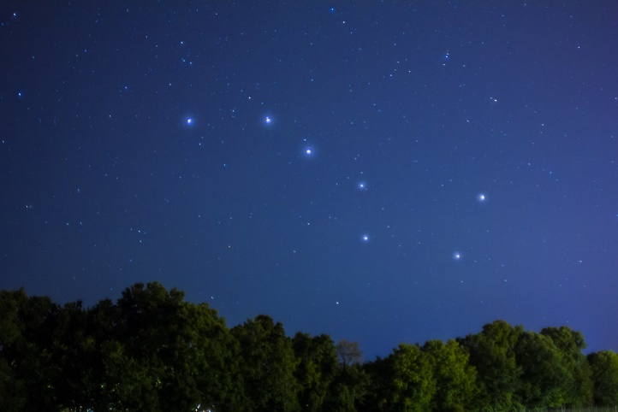

*Alkaid es la estrella de la Osa Mayor (arriba a la izquierda)*

**| apuesta Ori |**

|  |  |
| --- | --- |
| **Luminosidad** *en Luminosidad solar* | $$40 600 L_{☉}$$ |
| **Temperatura superficial** *en Kelvin* | $$12 300 K$$ |
| **Clase espectral** | $$B$$ |
| **Masa** *en masa solar* | $$17 M_{☉}$$ |
| **Radio** *en Radio Solar* | $$62 R_{☉}$$ |
| **Distancia** *en años luz* | $$770 Ly$$ |

Rigel es la estrella más brillante de Orión y brilla con un blanco intenso. Desempeñó un papel importante en la mitología egipcia. Allí era la estrella principal de la constelación Sah, compuesta por partes de Orión y Tauro.

***Gigante azul*Rigel**

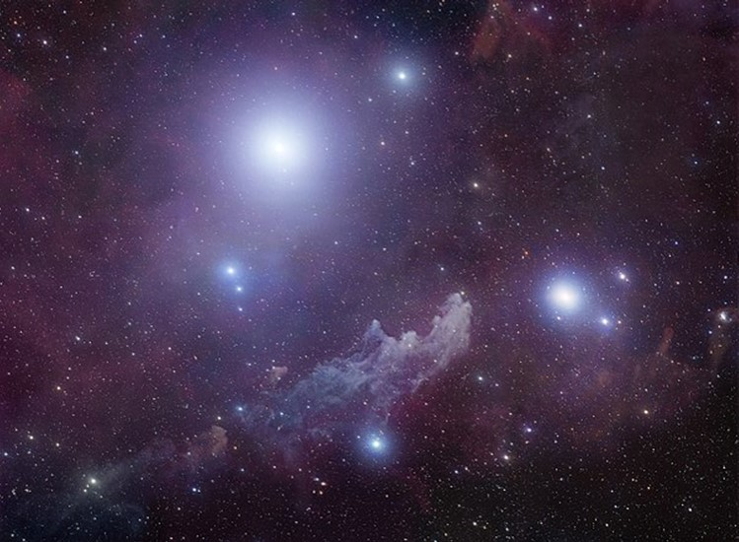

*Rigel (estrella más brillante) delante de la nebulosa de reflexión IC 2118*

**| omi02 Eri |**

|  |  |
| --- | --- |
| **Luminosidad** *en Luminosidad solar* | $$0,01 L_{☉}$$ |
| **Temperatura superficial** *en Kelvin* | $$167 00 K$$ |
| **Clase espectral** | $$A$$ |
| **Masa** *en masa solar* |  |
| **Radio** *en Radio Solar* |  |
| **Distancia** *en años luz* |  |

Eridani es un sistema estelar triple situado a 16 años luz. La estrella principal Eridani A es muy similar al Sol en tamaño y edad. La segunda estrella, Eridani B, es la primera estrella enana descubierta (ya en 1783). Eridani C es una estrella diminuta pero muy activa con brillo fluctuante.

***Enana Blanca*40 Eridani B**

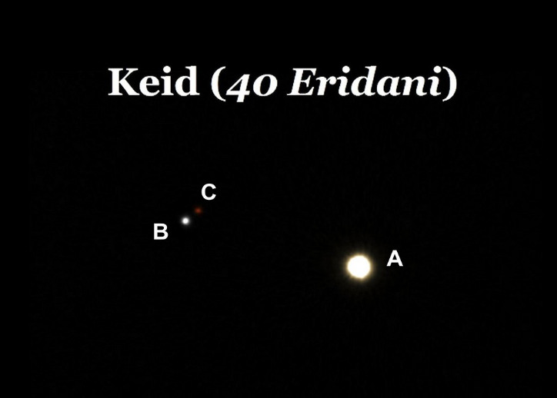

*Imagen telescópica de 40 Eridani A, B y C*

**| alf CMa |**

|  |  |
| --- | --- |
| **Luminosidad** *en Luminosidad solar* | $$25,4 L_{☉}$$ |
| **Temperatura superficial** *en Kelvin* | $$9 900 K$$ |
| **Clase espectral** | $$A$$ |
| **Masa** *en masa solar* | $$2,1 M_{☉}$$ |
| **Radio** *en Radio Solar* | $$1,7 R_{☉}$$ |
| **Distancia** *en años luz* | $$8,6 Ly$$ |

Sirio es un sistema estelar binario con una compañera muy débil. También recibe el nombre de Estrella Perro. Sirio A es la estrella más brillante del cielo nocturno y una de las más cercanas, a sólo 8,6 Ly.

***Estrella de la secuencia principal*Sirio A**

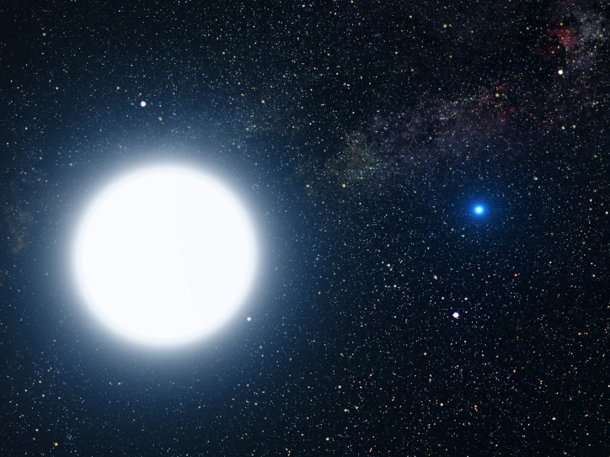

*Sirio A con su tenue compañera*

**| alf Lyr |**

|  |  |
| --- | --- |
| **Luminosidad** *en Luminosidad solar* | $$37 L_{☉}$$ |
| **Temperatura superficial** *en Kelvin* | $$9 600 K$$ |
| **Clase espectral** | $$A$$ |
| **Masa** *en masa solar* | $$2,2 M_{☉}$$ |
| **Radio** *en Radio Solar* | $$2,7 R_{☉}$$ |
| **Distancia** *en años luz* | $$25 Ly$$ |

Con su luz blanca, Vega es la segunda estrella más brillante del cielo boreal. Esto no se debe a su magnitud absoluta, sino a su corta distancia de sólo 25 Ly. Antiguamente, Vega servía como estrella de referencia para medir la luminosidad.

***Estrella de la secuencia principal*Vega**

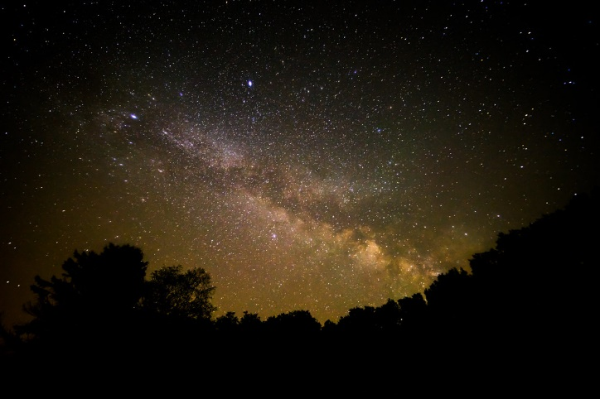

*Vega sobre la Vía Láctea*

**| alf Cyg |**

|  |  |
| --- | --- |
| **Luminosidad** *en Luminosidad solar* | $$196 000 L_{☉}$$ |
| **Temperatura superficial** *en Kelvin* | $$8 700 K$$ |
| **Clase espectral** | $$A$$ |
| **Masa** *en masa solar* | $$22,5 M_{☉}$$ |
| **Radio** *en Radio Solar* | $$150 R_{☉}$$ |
| **Distancia** *en años luz* | $$1 411 Ly$$ |

Deneb es la estrella más brillante conocida de la Vía Láctea (magnitud absoluta). Debido a su enorme luminosidad, es fácilmente visible en el cielo nocturno incluso a simple vista, a pesar de su gran distancia.

***Supergigante azul***

**Deneb**

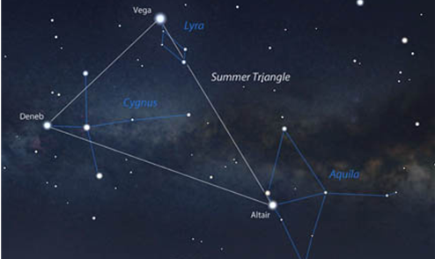

*Imagen de Stellarium del Triángulo de Verano*

**| alf CMi |**

|  |  |
| --- | --- |
| **Luminosidad** *en Luminosidad solar* | $$0,0005 L_{☉}$$ |
| **Temperatura superficial** *en Kelvin* |  |
| **Clase espectral** |  |
| **Masa** *en masa solar* |  |
| **Radio** *en Radio Solar* |  |
| **Distancia** *en años luz* |  |

Procyron es un sistema estelar binario situado en la constelación de Canis Minor y, con sólo 11,4 Ly de distancia, uno de los sistemas estelares más cercanos. Procyron A es una estrella blanquecina y amarillenta, similar al Sol, fácilmente visible a simple vista. Está acompañada por una débil enana blanca, Procyron B.

***Enana blanca*Procirón B**

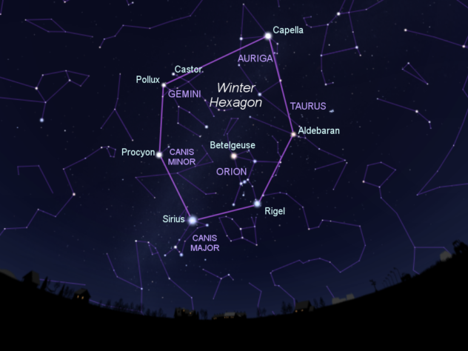

*Procyron es una de las estrellas del hexágono de invierno (en el Canis Minor)*

**| alf Aql |**

|  |  |
| --- | --- |
| **Luminosidad** *en Luminosidad solar* | $$10,6 L_{☉}$$ |
| **Temperatura superficial** *en Kelvin* | $$7 550 K$$ |
| **Clase espectral** | $$A$$ |
| **Masa** *en masa solar* | $$1,7 M_{☉}$$ |
| **Radio** *en Radio Solar* | $$1,8 R_{☉}$$ |
| **Distancia** *en años luz* | $$16,7 Ly$$ |

Altair es una de las estrellas más brillantes visibles desde el hemisferio norte. Altair gira muy deprisa alrededor de su eje, por lo que está fuertemente achatada. Sólo necesita 10 horas para una rotación (el Sol necesita 25 días). Altair es una estrella muy joven, pero se convertirá en una gigante roja dentro de unos 1.000 millones de años.

***Estrella de la secuencia principal*Altair**

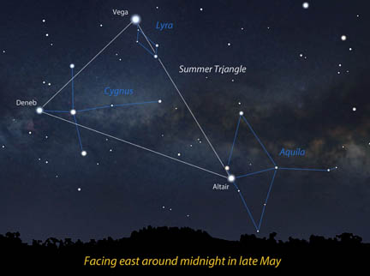

*Imagen de Stellarium del Triángulo de Verano*

**| alf CMi |**

|  |  |
| --- | --- |
| **Luminosidad** *en Luminosidad solar* | $$6,9 L_{☉}$$ |
| **Temperatura superficial** *en Kelvin* |  |
| **Clase espectral** |  |
| **Masa** *en masa solar* |  |
| **Radio** *en Radio Solar* |  |
| **Distancia** *en años luz* |  |

Procyron es un sistema estelar binario situado en la constelación de Canis Minor y, con "sólo" 11,4 Ly de distancia, uno de los sistemas estelares más cercanos. Procyron A es una estrella blanquecina y amarillenta, similar al Sol, fácilmente visible a simple vista. Está acompañada por una débil enana blanca, Procyron B.

***Estrella de la secuencia principal*Procirón A**

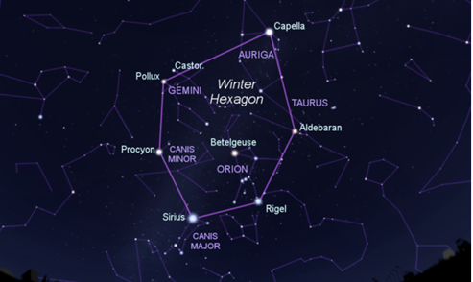

*Procyron es una de las estrellas del hexágono de invierno (en el Canis Minor)*

**| Wolf 28 |**

|  |  |
| --- | --- |
| **Luminosidad** *en Luminosidad solar* | $$0,0002 L_{☉}$$ |
| **Temperatura superficial** *en Kelvin* | $$6 200 K$$ |
| **Clase espectral** | $$F$$ |
| **Masa** *en masa solar* | $$0,7 M_{☉}$$ |
| **Radio** *en Radio Solar* | $$0,01 R_{☉}$$ |
| **Distancia** *en años luz* | $$14,1 Ly$$ |

Van Maanen 2 es la enana blanca conocida más cercana y fue descubierta en 1917. Se trata de una estrella quemada compacta, que tiene aproximadamente el 70% de la masa solar pero sólo el 1% de su expansión.

***Enana Blanca*Van Maanen 2**



*Ilustración de la estrella de Van Maanen*

**| alf Cen |**

|  |  |
| --- | --- |
| **Luminosidad** *en Luminosidad solar* | $$1,5 L_{☉}$$ |
| **Temperatura superficial** *en Kelvin* | $$5 810 K$$ |
| **Clase espectral** | $$G$$ |
| **Masa** *en masa solar* | $$1,1 M_{☉}$$ |
| **Radio** *en Radio Solar* | $$1,2 R_{☉}$$ |
| **Distancia** *en años luz* | $$4,3 Ly$$ |

Alfa Centauri es un sistema estelar binario orbitado por una pequeña compañera, Próxima Centauri. Es el sistema estelar más cercano a nosotros. Las dos estrellas son indistinguibles a simple vista. Debido a su similitud con nuestro sistema solar, Alfa Centauri se considera un gran candidato para la vida extraterrestre.

***Estrella de la secuencia principal*Alfa Centauri A**

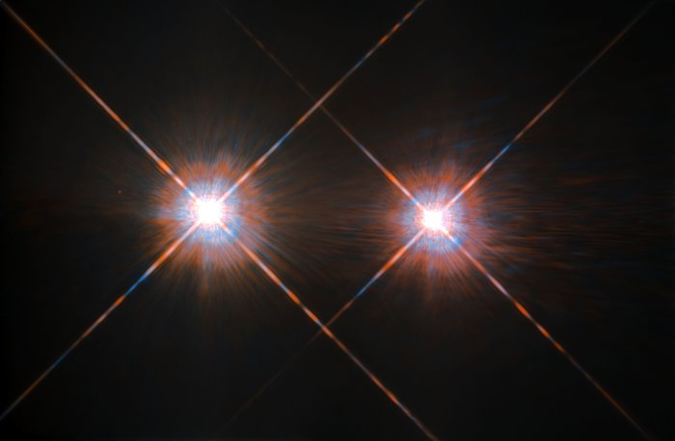

*Imagen del Hubble de Alfa Centauri A y B*

**| tau Cet |**

|  |  |
| --- | --- |
| **Luminosidad** *en Luminosidad solar* | $$0,5 L_{☉}$$ |
| **Temperatura superficial** *en Kelvin* | $$5 340 K$$ |
| **Clase espectral** | $$G$$ |
| **Masa** *en masa solar* | $$0,8 M_{☉}$$ |
| **Radio** *en Radio Solar* | $$0,8 R_{☉}$$ |
| **Distancia** *en años luz* | $$11,9 Ly$$ |

Tau Ceti es un sistema estelar relativamente cercano, muy similar al nuestro. Por ello, se estudia repetidamente para la búsqueda de inteligencia extraterrestre. Se conocen cuatro planetas similares a la Tierra alrededor de Tau Ceti, dos de los cuales se encuentran en la zona habitable.

***Estrella de la secuencia principal*Tau Ceti**

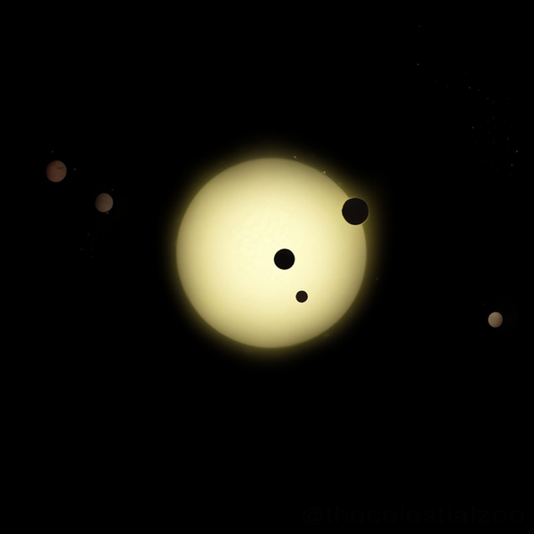

*Ilustración de Tau Ceti y sus compañeros planetarios*

**| kap Per |**

|  |  |
| --- | --- |
| **Luminosidad** *en Luminosidad solar* | $$40 L_{☉}$$ |
| **Temperatura superficial** *en Kelvin* | $$4 850 K$$ |
| **Clase espectral** | $$K$$ |
| **Masa** *en masa solar* | $$1,5 M_{☉}$$ |
| **Radio** *en Radio Solar* | $$9 R_{☉}$$ |
| **Distancia** *en años luz* | $$112,7 Ly$$ |

Kappa Persei es un sistema estelar triple situado en la constelación de Perseo. La estrella principal es una estrella rica en metales con fusión de helio en su núcleo. Según las mediciones del movimiento propio, Kappa Persei forma parte del cúmulo estelar de las Hyades.

***Gigante Rojo*Kappa Persei**

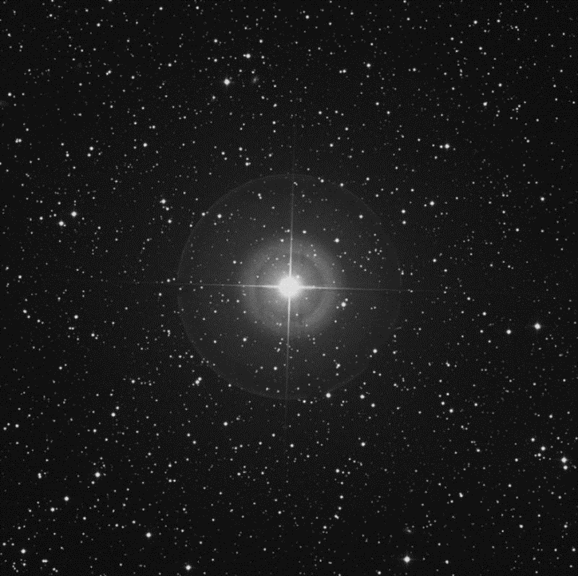

*Una imagen de Kappa Persei con Digital Sky Survey*

**| omi02 Eri |**

|  |  |
| --- | --- |
| **Luminosidad** *en Luminosidad solar* | $$0,4 L_{☉}$$ |
| **Temperatura superficial** *en Kelvin* | $$5 100 K$$ |
| **Clase espectral** | $$K$$ |
| **Masa** *en masa solar* |  |
| **Radio** *en Radio Solar* |  |
| **Distancia** *en años luz* |  |

Eridani es un sistema estelar triple situado a 16 años luz. La estrella principal Eridani A es muy similar al Sol en tamaño y edad. La segunda estrella, Eridani B, es la primera estrella enana descubierta (ya en 1783). Eridani C es una estrella diminuta pero muy activa con brillo fluctuante.

***Estrella de la secuencia principal*40 Eridani A**

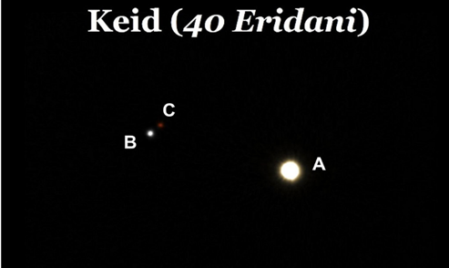

*Imagen telescópica de 40 Eridani A, B y C*

**| 61 Cyg A |**

|  |  |
| --- | --- |
| **Luminosidad** *en Luminosidad solar* | $$0,08 L_{☉}$$ |
| **Temperatura superficial** *en Kelvin* | $$4 350 K$$ |
| **Clase espectral** | $$K$$ |
| **Masa** *en masa solar* | $$0,7 M_{☉}$$ |
| **Radio** *en Radio Solar* | $$0,7 R_{☉}$$ |
| **Distancia** *en años luz* | $$11,4 Ly$$ |

61 Cygni es un sistema estelar binario con dos estrellas muy parecidas al Sol. El sistema está relativamente cerca, por lo que ya con un telescopio de aficionado se pueden ver las dos estrellas individuales por separado.

***Estrella de la secuencia principal*61 Cygni A**

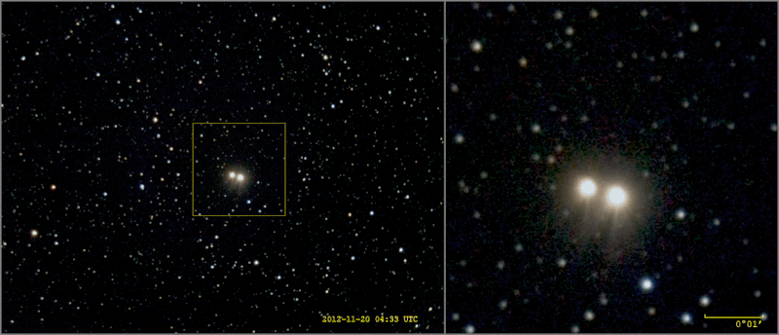

*Imagen de telescopio de la estrella binaria 61 Cygni*

**| alf Boo |**

|  |  |
| --- | --- |
| **Luminosidad** *en Luminosidad solar* | $$210 L_{☉}$$ |
| **Temperatura superficial** *en Kelvin* | $$4 300 K$$ |
| **Clase espectral** | $$K$$ |
| **Masa** *en masa solar* | 1,5 $M_{☉}$ |
| **Radio** *en Radio Solar* | $$25,7 R_{☉}$$ |
| **Distancia** *en años luz* | $$36,7 Ly$$ |

Arcturus es la estrella principal de la constelación de Boötes, la más brillante del cielo boreal y una Gigante Roja. Arcturus puede verse desde todos los continentes y fue la primera estrella observada con telescopio.

***Gigante Roja*Arcturus**

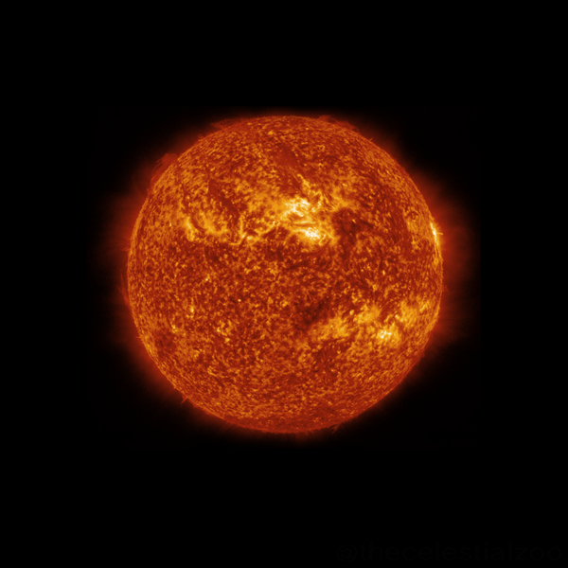

*Ilustración artística de Arcturus*

**| alf Ori |**

|  |  |
| --- | --- |
| **Luminosidad** *en Luminosidad solar* | $$55 000 L_{☉}$$ |
| **Temperatura superficial** *en Kelvin* | $$3 600 K$$ |
| **Clase espectral** | $$M$$ |
| **Masa** *en masa solar* | $$17 M_{☉}$$ |
| **Radio** *en Radio Solar* | $$760 R_{☉}$$ |
| **Distancia** *en años luz* | $$550 Ly$$ |

Betelgeuse es una Supergigante Roja en la que cabría el Sol unos 500 millones de veces. Debido a sus dimensiones, es una de las pocas estrellas visibles desde la Tierra como una superficie extendida con la tecnología de telescopio adecuada.

***Supergigante roja***

**Betelgeuse**



*Betelgeuse (izquierda) delante de una nebulosa de emisión*

**| omi02 Eri |**

|  |  |
| --- | --- |
| **Luminosidad** *en Luminosidad solar* | $$0,022 L_{☉}$$ |
| **Temperatura superficial** *en Kelvin* | $$3 500 K$$ |
| **Clase espectral** | $$M$$ |
| **Masa** *en masa solar* |  |
| **Radio** *en Radio Solar* |  |
| **Distancia** *en años luz* |  |

Eridani es un sistema estelar triple situado a 16 años luz. La estrella principal Eridani A es muy similar al Sol en tamaño y edad. La segunda estrella, Eridani B, es la primera estrella enana descubierta (ya en 1783). Eridani C es una estrella diminuta pero muy activa con brillo fluctuante.

***Estrella de la secuencia principal*40 Eridani C**



*Imagen telescópica de 40 Eridani A, B y C*

**| gam Cru |**

|  |  |
| --- | --- |
| **Luminosidad** *en Luminosidad solar* | $$1 500 L_{☉}$$ |
| **Temperatura superficial** *en Kelvin* | $$3 400 K$$ |
| **Clase espectral** | $$K$$ |
| **Masa** *en masa solar* | $$3 M_{☉}$$ |
| **Radio** *en Radio Solar* | $$110 R_{☉}$$ |
| **Distancia** *en años luz* | $$88,6 Ly$$ |

Gacrux sólo es visible desde el hemisferio sur, pero allí forma parte de una de las constelaciones más importantes para la orientación en el cielo, la Cruz del Sur. Es una Gigante Roja con 110 veces el radio del Sol y tiene un llamativo brillo irregular fluctuante.

***Gigante Rojo*Gacrux**

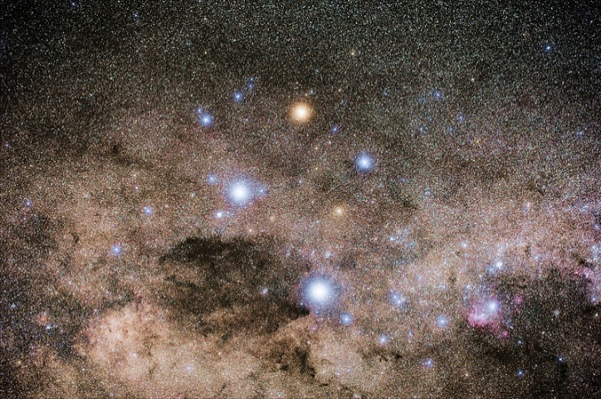

*La Cruz del Sur, con Gacrux en la cima*

**| alf Cen C |**

|  |  |
| --- | --- |
| **Luminosidad** *en Luminosidad solar* | $$0,0001 L_{☉}$$ |
| **Temperatura superficial** *en Kelvin* | $$3 050 K$$ |
| **Clase espectral** | $$M$$ |
| **Masa** *en masa solar* | $$0,12 M_{☉}$$ |
| **Radio** *en Radio Solar* | $$0,15 R_{☉}$$ |
| **Distancia** *en años luz* | $$4,2 Ly$$ |

Próxima Centauri es una enana roja que orbita alrededor del sistema estelar binario Alfa Centauri. Para una órbita necesita unos 600 000 años. Es la estrella central de un sistema planetario. En 2022 se descubrió el tercer planeta en órbita alrededor de Próxima Centauri.

***Enano Rojo***

**Próxima Centauri**

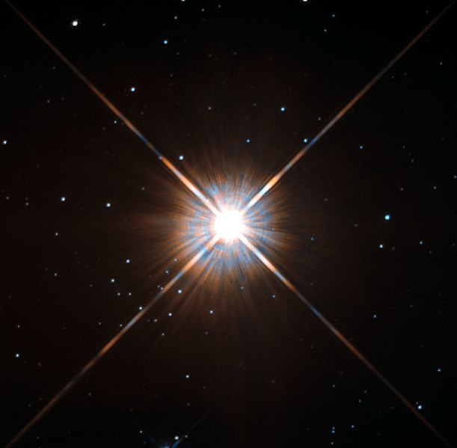

*Imagen del Hubble de Próxima Centauri*

**| BD+05 1668 |**

|  |  |
| --- | --- |
| **Luminosidad** *en Luminosidad solar* | $$0,003 L_{☉}$$ |
| **Temperatura superficial** *en Kelvin* | $$3 200 K$$ |
| **Clase espectral** | $$M$$ |
| **Masa** *en masa solar* | $$0,3 M_{☉}$$ |
| **Radio** *en Radio Solar* | $$0,3 R_{☉}$$ |
| **Distancia** *en años luz* | $$12,3 Ly$$ |

La estrella de Luyten es una enana roja de la constelación de Canis Minor. Fue descubierta en 1935 por el astrónomo Willem Luyten, que observó la sorprendente velocidad de su movimiento propio. El sistema estelar cuenta con un exoplaneta similar a la Tierra en la zona habitable y podría convertirse en un objetivo para la búsqueda de vida extraterrestre en el futuro.

***Enano Rojo***

**Estrella de Luyten**

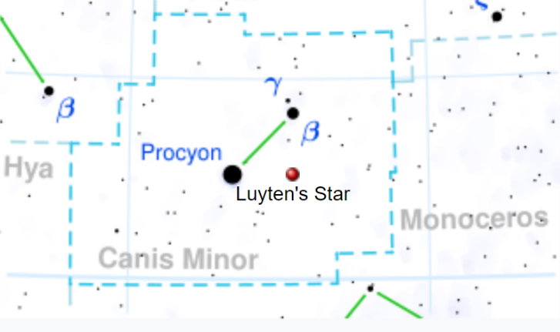

*La posición de la estrella de Luyten en el Canis Minor*

**| 119 Tau |**

|  |  |
| --- | --- |
| **Luminosidad** *en Luminosidad solar* | $$42 000 L_{☉}$$ |
| **Temperatura superficial** *en Kelvin* | $$3 400 K$$ |
| **Clase espectral** | $$M$$ |
| **Masa** *en masa solar* | $$12-15 M_{☉}$$ |
| **Radio** *en Radio Solar* | $$600 R_{☉}$$ |
| **Distancia** *en años luz* | $$600 Ly$$ |

119 Tauri o CE Tauri es apenas visible a simple vista en buenas condiciones. Debido a su bajísima temperatura superficial, presenta un llamativo color rojo, por lo que también recibe el nombre de estrella rubí.

***Supergigante roja***

**119 Tauri**

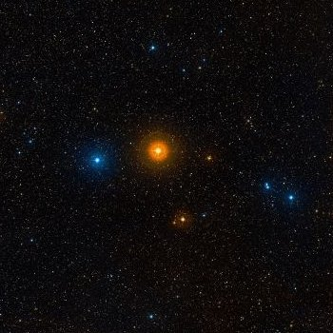

*119 Tauri destaca claramente contra el cielo estrellado en términos de color*

**| alf Sco |**

|  |  |
| --- | --- |
| **Luminosidad** *en Luminosidad solar* | $$65 000 L_{☉}$$ |
| **Temperatura superficial** *en Kelvin* | $$3 500 K$$ |
| **Clase espectral** | $$M$$ |
| **Masa** *en masa solar* | $$12 M_{☉}$$ |
| **Radio** *en Radio Solar* | $$700 R_{☉}$$ |
| **Distancia** *en años luz* | $$600 Ly$$ |

El nombre Antares procede del dios griego de la guerra Ares (en romano Marte) y significa algo así como rival de Ares. Esto se debe al hecho de que Antares parece confusamente similar a Marte en el cielo nocturno. Tiene el mismo color y brillo (a pesar de su enorme distancia) y también es visible cerca de la eclíptica.

***Supergigante roja***

**Antares**

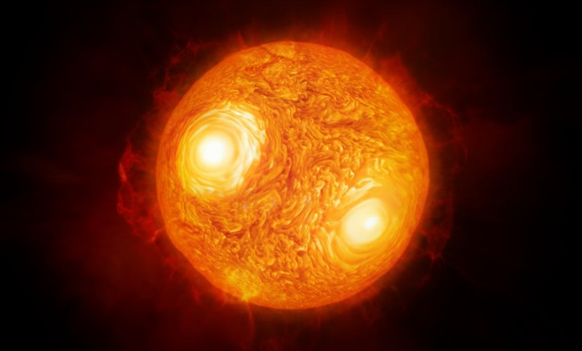

*Primer plano de Antares posprocesado artísticamente*